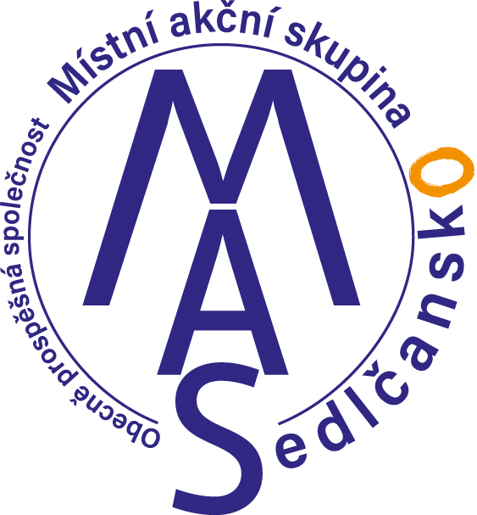

Kontrolní list věcného hodnocení projektového záměru

Operační program: | OP TAK
Výzva OP: | Technologie pro MAS (CLLD) – výzva I.
Výzva MAS: | OP TAK/1 - Technologie pro MAS Sedlčansko
Název projektového záměru:
Žadatel:
Datum přijetí projektového záměru:

Číslo  kritéria | Název | Popis hodnotící kritéria | Návod pro hodnotitele/dílčí škály | Způsob ověření | Bodové hodnocení | Odůvodnění
1 | Prvožadatelé OP PIK, OP TAK | Posuzuje se, zda bylo žadateli v minulosti již vydáno Rozhodnutí o poskytnutí dotace z OP PIK nebo OP TAK | 20 bodů – žadateli ještě nebyla  poskytnuta dotace | Kontrola na  https://www.dotace  eu.cz/cs/informace-o-  cerpani/seznamyprijemcu
0 bodů - žadateli již byla
poskytnuta dotace
2 | Finanční náročnost projektu | Posuzují se celkové způsobilé  výdaje (zaokrouhluje se  matematicky na celé Kč) | 20 bodů - Celkové způsobilé  výdaje, ze kterých je stanovena  dotace, jsou ve výši  do 500 000,- Kč včetně | Informace uvedené  v projektovém  záměru (rozpočet)
10 bodů - Celkové způsobilé
výdaje, ze kterých je stanovena
dotace, jsou ve výši
do 1 000 000,- Kč včetně

0 bodů – Celkové způsobilé
výdaje, ze kterých je stanovena
dotace, jsou
více jak 1 000 001,- Kč
3 | Prvožadatel na MAS | Posuzuje se zda bylo žadateli v  minulosti již poskytnuta dotace  z výzev MAS (vydán právní akt).  Prvožadatel je i ten, který byl  vybraný MAS, ale u ŘO neuspěl. | 20 bodů - žadateli ještě nebyla  poskytnuta dotace z výzev MAS | Seznamy  podpořených  projektů v rámci  MAS,  zveřejněných  na webu MAS.  Databáze MAS.
0 bodů - žadateli již byla
poskytnuta dotace z výzev MAS
4 | Velikost podniku | Posuzuje se počet zaměstnanců  k 31.12.2023 | 20 bodů – počet zaměstnanců 0 - 50 | Informace  uvedené  v projektovém  záměru.
 |  |  | 10 bodů – počet zaměstnanců 51 - 100
 |  |  | 0 bodů – počet zaměstnanců nad 101
5 | Společenská odpovědnost firem | Bodové zvýhodnění žadatele na základě hloubky integrace sociálních a ekologických hledisek v návaznosti na aktivity projektu.  Zvýhodněn žadatelů, kteří v praxi uplatňují principy společenské odpovědnosti v ekonomické, sociální a/nebo environmentální oblasti. Např. firemní dárcovství (finanční/materiální pomoc), poskytování zaměstnanců pro komunitní aktivity, podpora dobrovolnictví, podpora/účast při lokálních kulturních, vzdělávacích, sportovních, environmentálních osvětových apod. akcích a aktivitách (spolupráce při organizaci, propagaci, zajištění vybavení, personálu …), spolupráce s obcemi při řešení lokálních problémů, důraz na vzdělávání zaměstnanců, podpora jejich kariérního růstu, umožnění rovnováhy pracovního a osobního/rodinného života, zajištění kvalitních pracovních podmínek .... | 20 bodů – žadatel popsal a doložil aktivity, které to dokládají společenskou odpovědnost firmy | Informace uvedené  v projektovém  záměru
 |  |  | 0 bodů - žadatel nepopsal a nedoložil aktivity, které to dokládají společenskou odpovědnost firmy

Celkový počet bodů
Projektový záměr splnil/nesplnil podmínky věcného hodnocení (ANO/NE)

Maximální počet bodů je 100. Žadatel musí dosáhnout minimální bodové hranice 40 bodů.

V ……………………………………………………………………………, dne …………………………………………….

Člen výběrové komise (název subjektu) | Zastupující osoba | Podpis

